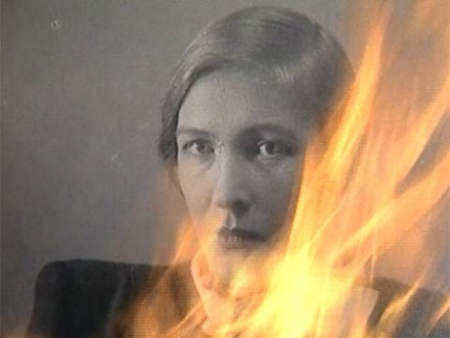

В Петербурге появился первый официальный музей Ольги Берггольц: его экспозиции расположили на одноимённой улице, в школе № 340. Это полноценная выставочная площадка с отдельным входом, конференц-залом и четырьмя тематическими разделами: «Блокадная комната», «Место памяти», блок, посвящённый микрорайону и школе, и «Комната Ольги Берггольц» с восстановленным рабочим кабинетом поэтессы.

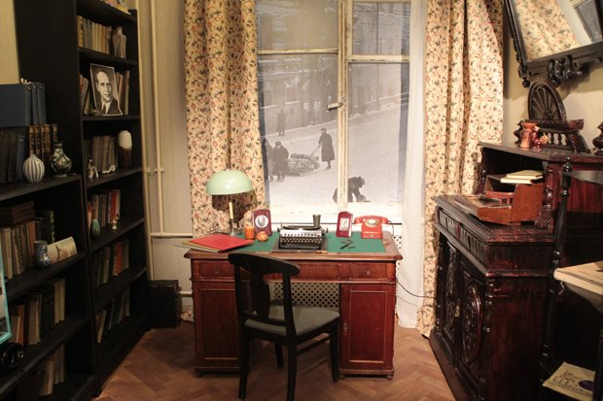
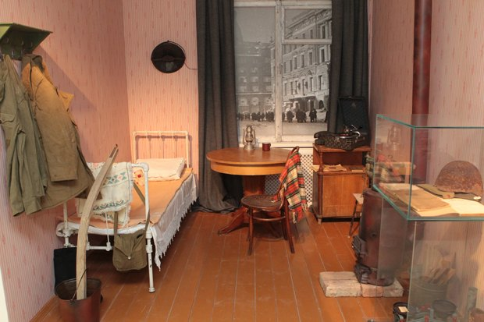

Материалы для музея собирали всей школой. Два года ученики и учителя искали экспонаты и готовились к экскурсиям, сидя в городских библиотеках и архивах. Администрация Невского района выделила 7 миллионов рублей для того, чтобы приспособить часть помещений школы под музей, закупить оборудование и обустроить залы. Отдельный вход предусмотрен для того, чтобы экскурсии не мешали учёбе.
Открытие приурочили к 70-летию прорыва блокады Ленинграда.
Музей включает 4 раздела: «Комната Ольги Берггольц», «Блокадная комната», «Место памяти», «История микрорайона и школы». Музейные помещения были предварительно отремонтированы, есть зал, в котором музейные работники будут рассказывать о годах войны, истории войны и блокаде, о роли и работе в войну Ольги Берггольц, о её поэзии.
Свои первые стихи Ольга Берггольц написала еще будучи школьницей, Ольга Берггольц — одна из самых известных поэтов блокадного Ленинграда.
В 1942 году вышли написанные ею «Февральский дневник» и «Ленинградскую поэму». Ольга Берггольц скончалась в 1975 году.

